31.08.2026
E-pasta nosaukums
Par farmaceita pakalpojuma maksu
E-pasta teksts
Labdien!
Nosūtām Veselības ministrijas vēstuli “Par farmaceita pakalpojuma maksu”.
Vēstule pievienota pielikumā.
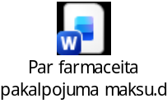
Ar cieņu
Nacionālais veselības dienests

